MEDIENINFORMATION
Internationales OPEN MIND Sales-&-Tech-Symposium
Treffen der OPEN MIND Community
Wessling, 6. Juni 2019 – Die OPEN MIND Technologies AG richtete vom 14.–16. Mai 2019 das internationale Sales & Tech Symposium für seine Mitarbeiter und Reseller aus. Neben vielen Informationen gab es Grund zum Feiern: Der CAD/CAM-Spezialist feiert sein 25-jähriges Bestehen. Über 370 Gäste aus der ganzen Welt nutzten die Möglichkeit zum Networking und zum Informationsaustausch über neueste Entwicklungen in den Bereichen der CAM-Software hyperMILL® und der CAD-Software hyperCAD®-S.
Neben den Vorträgen zog eine künstlerische Darbietung die besondere Aufmerksamkeit der Besucher auf sich: Ein Musiker spielte auf einer elektronischen Violine, die mit hyperMILL® programmiert und aus einem Materialblock gefräst worden war.
OPEN MIND gehört mit ihrer CAD/CAM-Suite hyperMILL® heute zu den fünf erfolgreichsten Anbietern auf einem extrem dynamischen Markt. In vielen Bereichen gilt das Unternehmen als technologisch führend. „OPEN MIND war und ist ein Pionier und zeigt sich bei Zukunftstechnologien bestens aufgestellt. Mit unseren Lösungen unterstützen wir die Integration von additiven Fertigungsverfahren und fördern im Sinne der Industrie 4.0 die fortschrittliche Prozessautomation. Ein Beispiel dafür ist unser hyperMILL® VIRTUAL Machining Center. Mit der Funktion CONNECTED Machining lässt sich hyperMILL® direkt mit der Maschine vernetzen und synchronisieren, so ermöglichen wir einen bestmöglichen Informationsaustausch zwischen Programmerstellung und
-ausführung “, erklärt Dr. Josef Koch, CTO bei OPEN MIND, beim Conference Day zum Auftakt des Symposiums. Volker Nesenhöner, CEO bei OPEN MIND, bedankte sich in der Eröffnungsansprache für den Erfolg des Unternehmens: „Hinter jeder großen Erfindung stehen Menschen, die sich Lösungen einfallen lassen. Bei OPEN MIND sind unsere Mitarbeiter und Kollegen das Wichtigste. Mit ihrer Innovationsfreude sorgen sie täglich für unseren Erfolg. Wir sind ein tolles Team und dafür möchte ich mich bedanken.“

Verfügbares Bildmaterial
Folgendes Bildmaterial steht druckfähig im Internet zum Download bereit:
http://www.htcm.de/kk/openmind
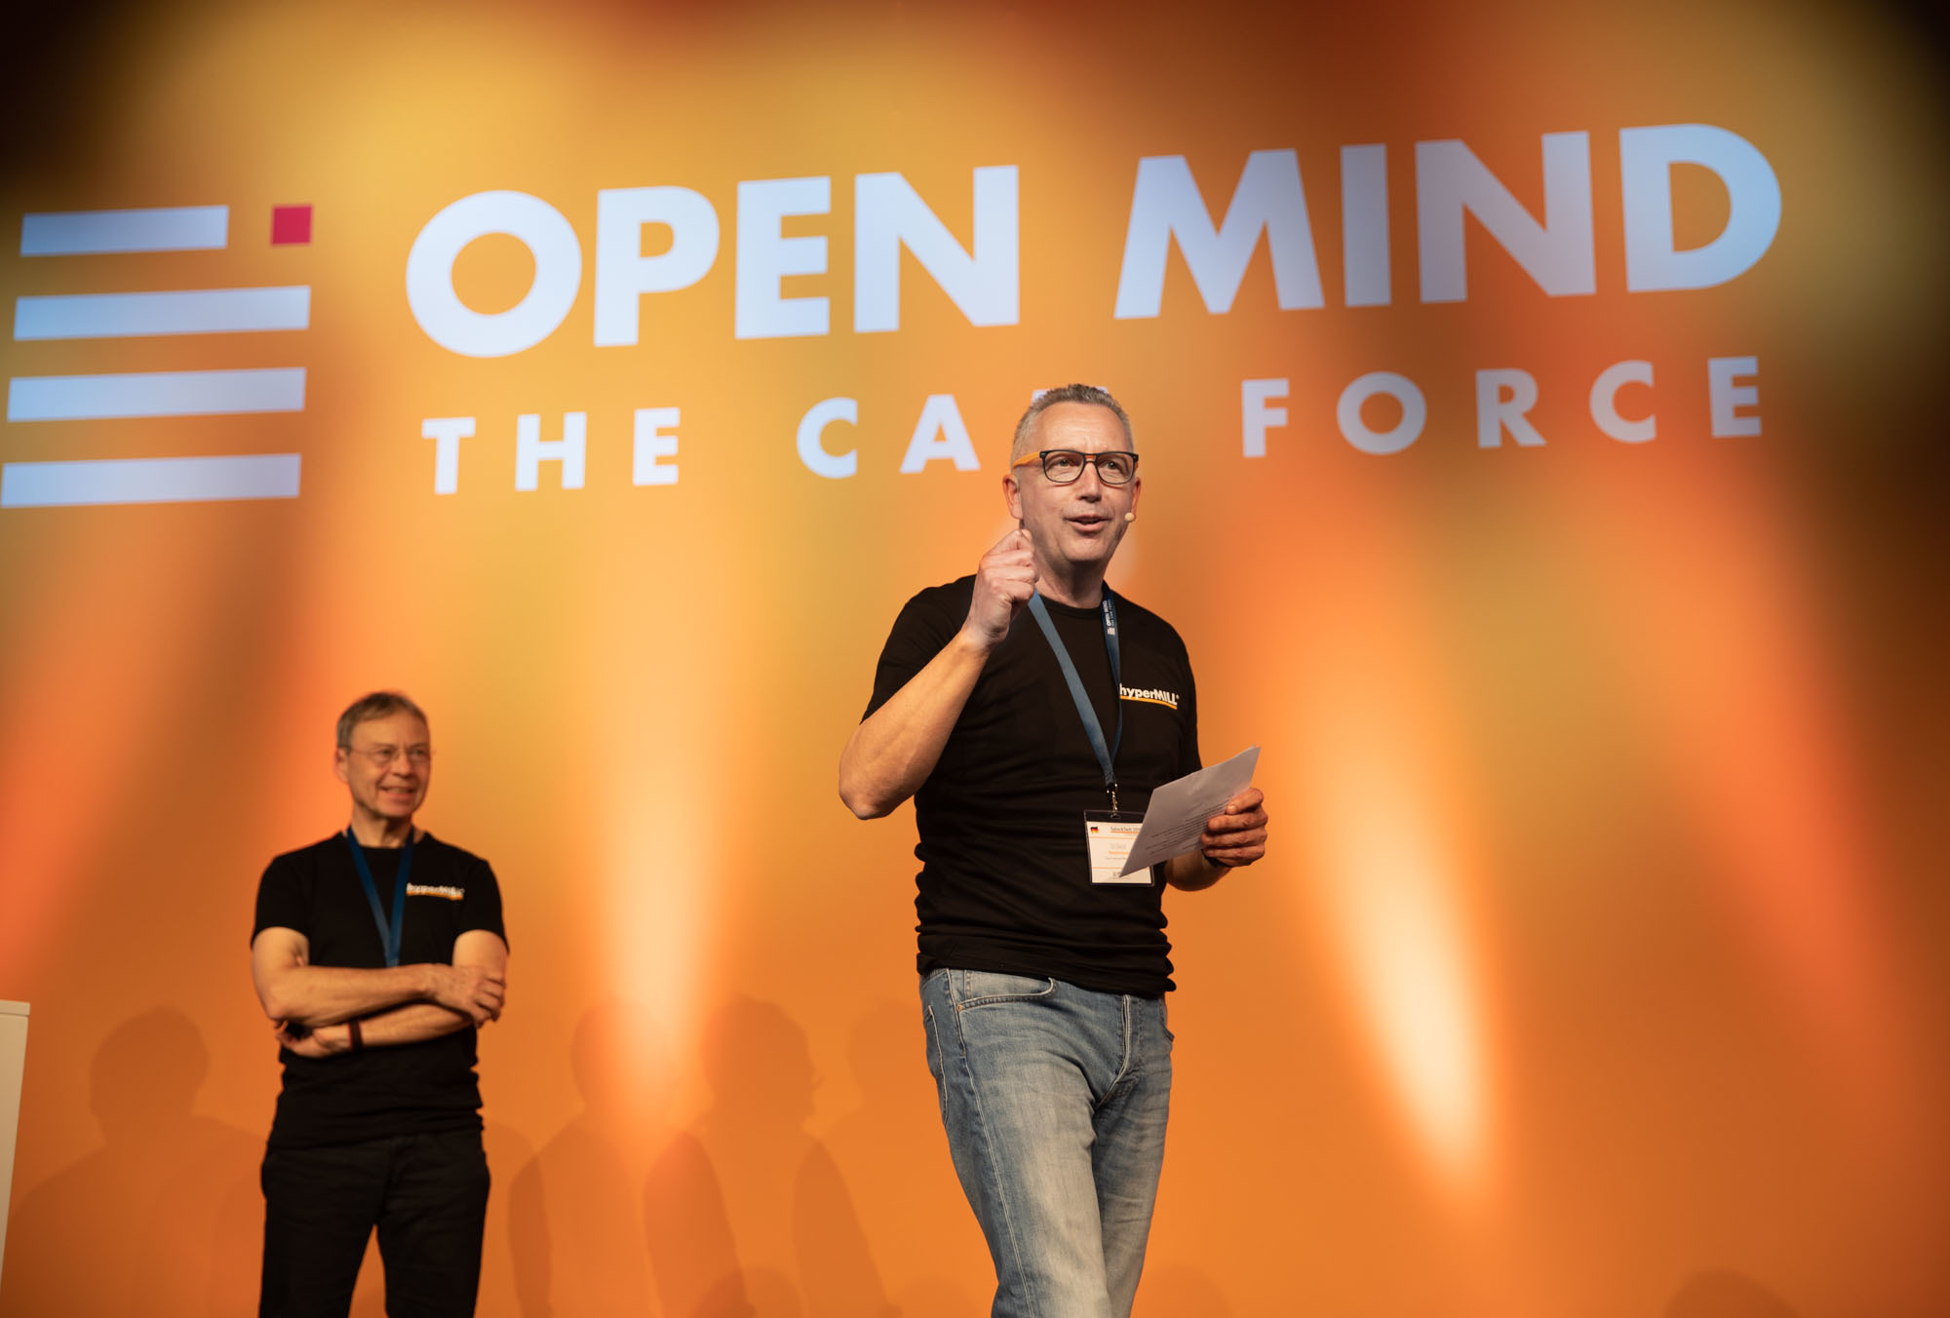  Quelle: OPEN MIND  Dr. Josef Koch, CTO bei OPEN MIND (links) und Volker Nesenhöner, CEO bei OPEN MIND beim Auftakt des Symposiums. | 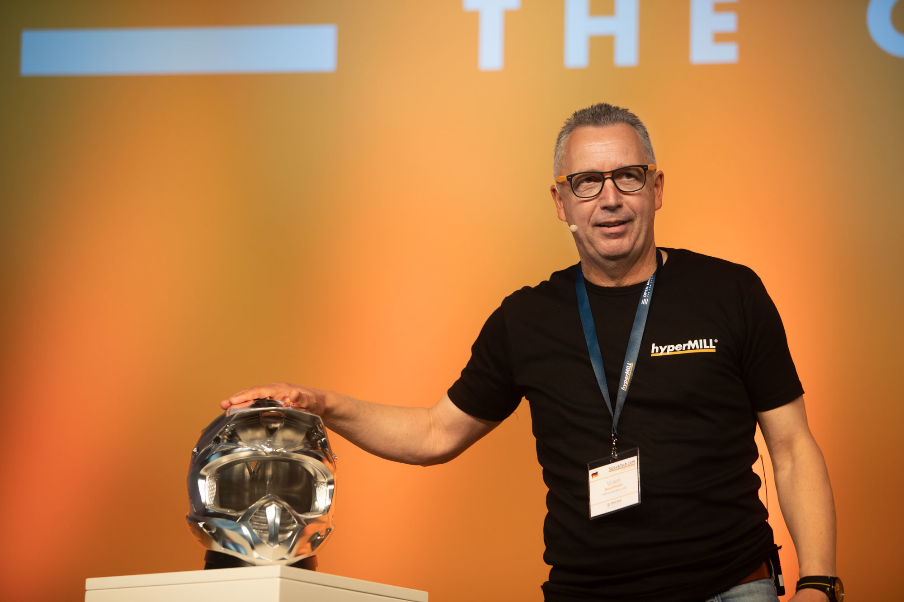  Quelle: OPEN MIND  Volker Nesenhöner, CEO bei OPEN MIND, betont den Pioniergeist des Unternehmens. Ein Paradebeispiel  dafür ist der Motorradhelm, der mit der führenden hyperMILL® 5-Achs-Technologie programmiert wurde.

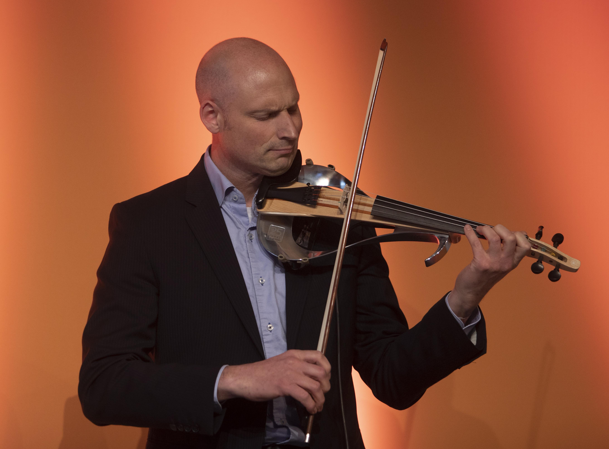
Quelle: OPEN MIND

Der Musiker Max Grosch spielte auf einer elektronischen Violine – sie wurde mit hyperMILL® programmiert und aus einem Materialblock gefräst.

Über die OPEN MIND Technologies AG
Die OPEN MIND Technologies AG zählt weltweit zu den gefragtesten Herstellern von leistungsfähigen CAM-Lösungen für die maschinen- und steuerungsunabhängige Programmierung.
OPEN MIND entwickelt bestens abgestimmte CAM-Lösungen mit einem hohen Anteil an einzigartigen Innovationen für deutlich mehr Performance – bei der Programmierung sowie in der zerspanenden Fertigung. Strategien wie 2,5D-, 3D-,
5-Achs-Fräsen sowie Fräsdrehen und Bearbeitungen wie HSC und HPC sind in das CAM-System hyperMILL® integriert. Den höchstmöglichen Kundennutzen realisiert hyperMILL® durch das perfekte Zusammenspiel mit allen gängigen CAD-Lösungen sowie eine weitgehend automatisierte Programmierung.
Weltweit zählt OPEN MIND zu den Top 5 CAD/CAM-Herstellern, laut „NC Market Analysis Report 2019“ von CIMdata. Die CAD/CAM-Systeme von OPEN MIND erfüllen höchste Anforderungen im Werkzeug-, Formen- und Maschinenbau, in der Automobil- und Aerospace-Industrie sowie in der Medizintechnik. OPEN MIND engagiert sich in allen wichtigen Märkten in Asien, Europa und Amerika und gehört zu der Mensch und Maschine Unternehmensgruppe.
Hauptsitz:
OPEN MIND Technologies AG, Argelsrieder Feld 5, 82234 Weßling, Deutschland
Tel.: +49 8153 933-500, Fax: +49 8153 933-501
E-Mail: Info@openmind-tech.com, Homepage: www.openmind-tech.com

Ansprechpartner für die Presse:
HighTech communications GmbH
Brigitte Basilio
Brunhamstraße 21
81249 München
Deutschland
Tel.: +49 89 500778-20
Fax: +49 89 500778-77
E-Mail: b.basilio@htcm.de
Homepage: www.htcm.de

